МИНОБРНАУКИ РОССИИ

Федеральное государственное бюджетное образовательное учреждение высшего образования

НИЖЕГОРОДСКИЙ ГОСУДАРСТВЕННЫЙ ТЕХНИЧЕСКИЙ
УНИВЕРСИТЕТ им. Р.Е.АЛЕКСЕЕВА

Институт радиоэлектроники и информационных технологий
Кафедра информатики и систем управления

Создание веб-сайтов
(наименование темы проекта или работы)

ОТЧЕТ
По лабораторной работе
по дисциплине
Информатика и компьютерные технологии
(наименование дисциплины)

РУКОВОДИТЕЛЬ:
________________ ______Савкин А.Е.__ _
(подпись) (фамилия, и.,о.)

СТУДЕНТ:
________________ __Королев Е.В._______
(подпись) (фамилия, и.,о.)

_____ИСз-25________
(шифр группы)

Работа защищена «___» ____________
С оценкой ________________________

Цель работы:
Научиться создавать сайты с использованием HTML, CSS и JavaScript.
Ход работы:
Было создано техническое задание на разработку web-сайта, которое представлено в приложении А. Были созданы макеты страниц.
Структурная схема сайта.
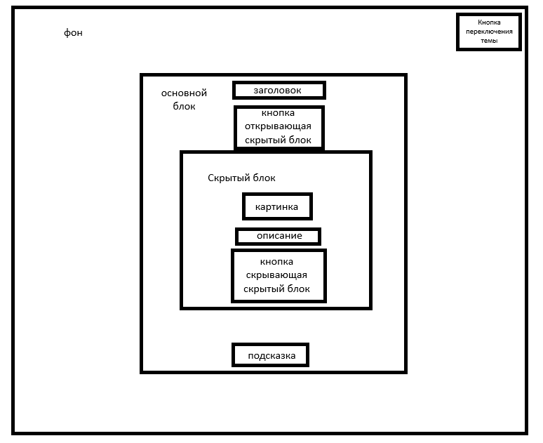
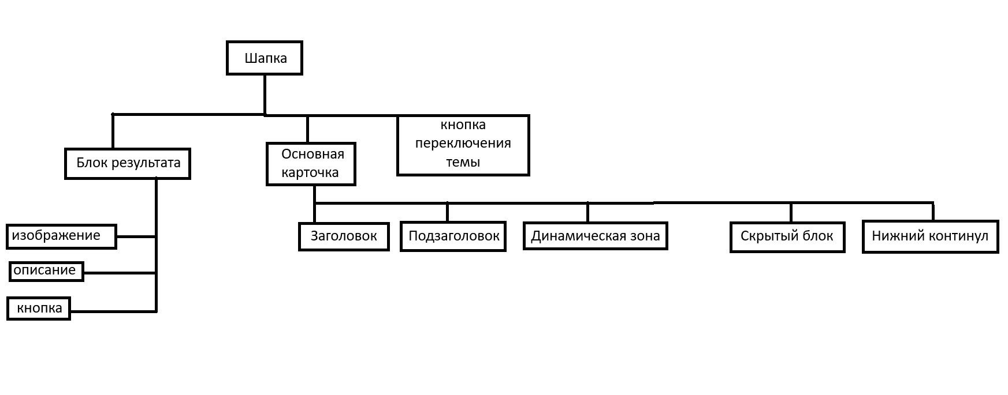
Схематичный эскиз сайта.
Организация папок
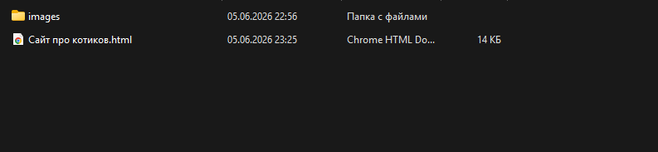
Структура страницы.
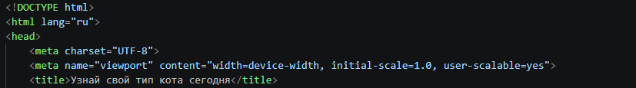
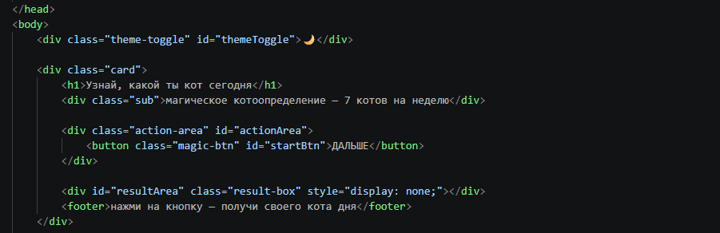
Были подготовлены изображения, которые располагаются в папке images.
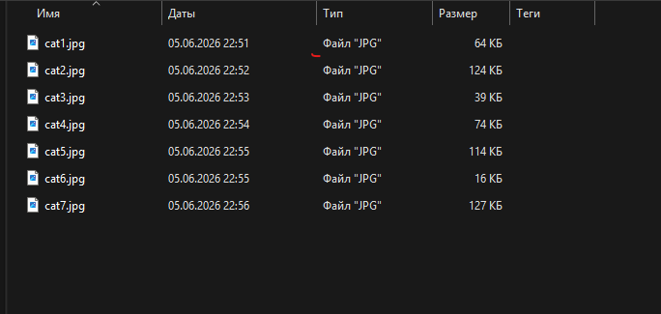

Был описан основной стиль сайта внутри head
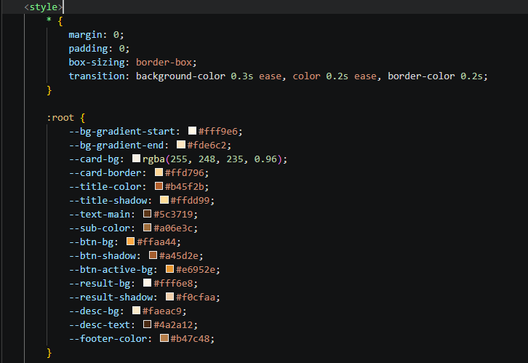
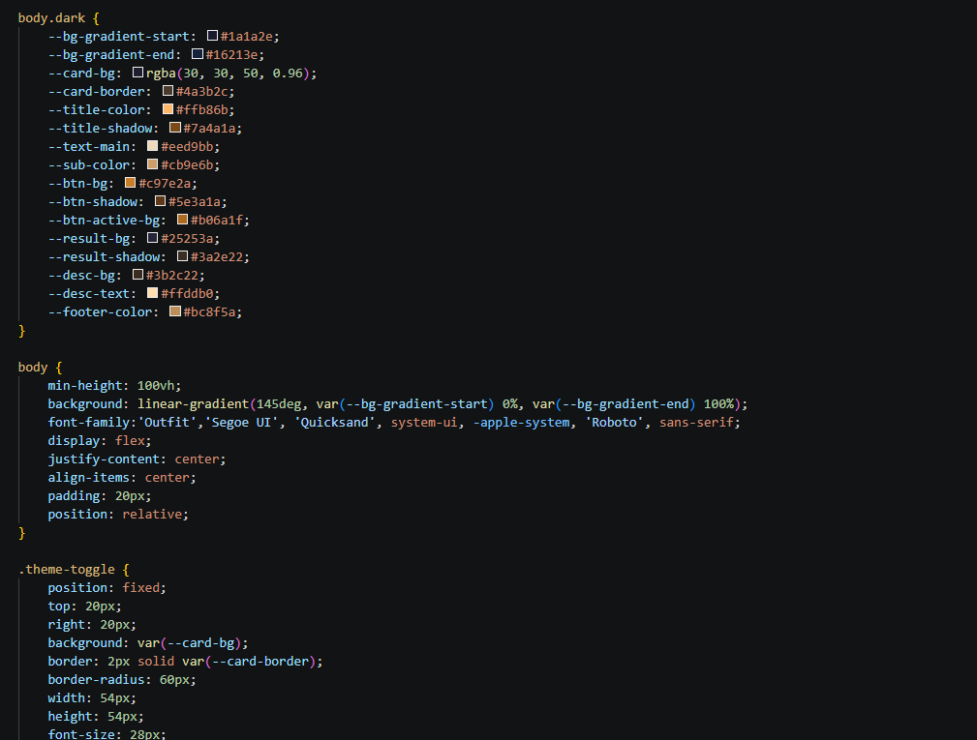
Стилизация карточки, кнопок и анимации
Важные особенности:
Для кнопки magic-btn используется эффект нажатия (transform: translateY).
Анимация magicPulse создаёт плавное появление текста с масштабированием и изменением цвета.
Медиа-запросы обеспечивают корректное отображение на мобильных устройствах (ширина до 500px).
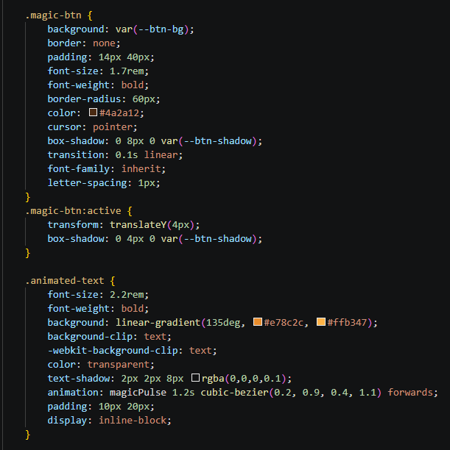
После была выполнена разметка страниц и наполнение их контентом.
Главная страница.
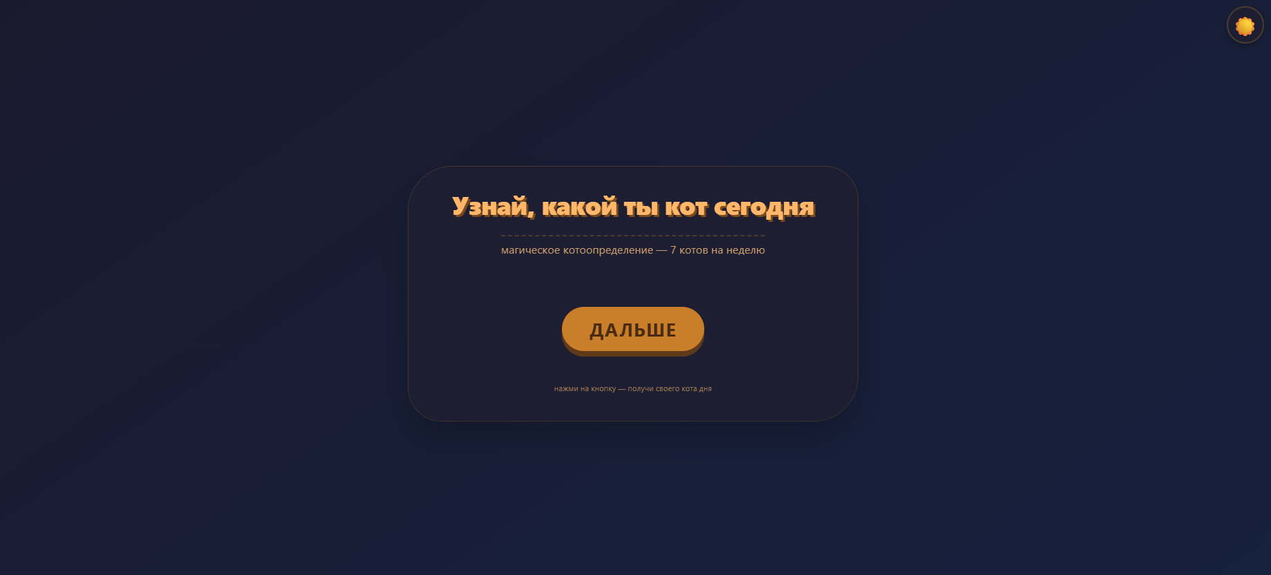
Код страницы: 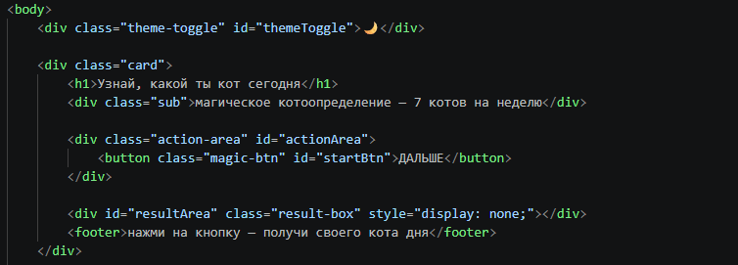
Код на JavaScript находится вконце файла разметки в теле script.
Логика работы на JavaScript
JavaScript-код выполняет следующие функции:
Хранение данных – массив catsCollection из 7 объектов (путь к картинке и описание).
Случайный выбор – функция getRandomCat().
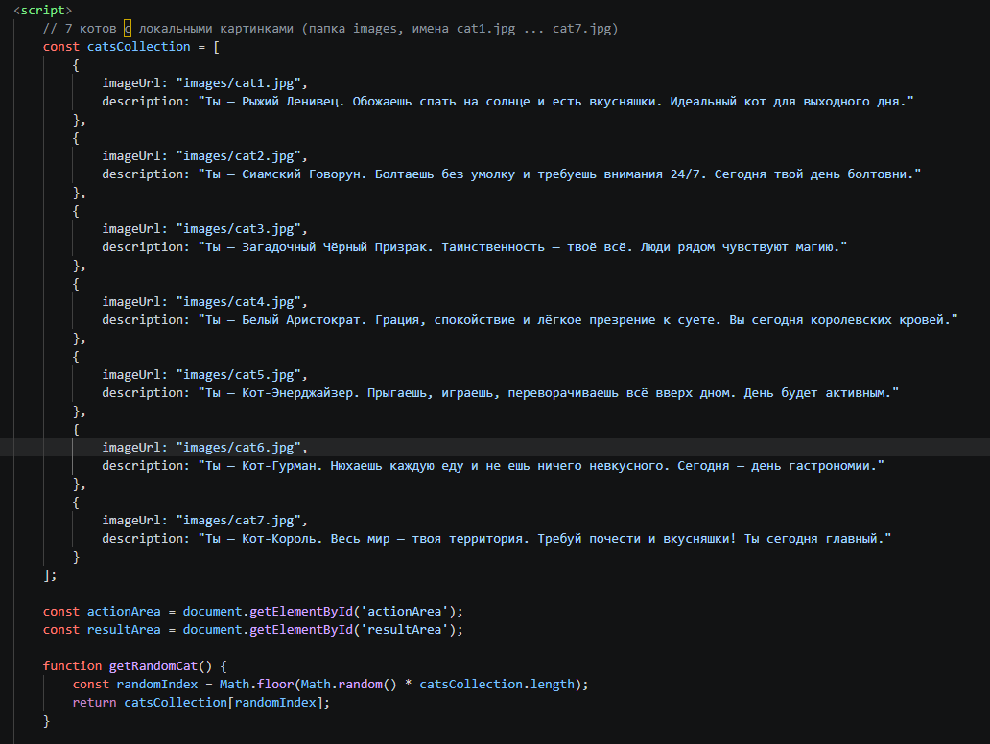
Управление интерфейсом:
startMagic() – удаляет кнопку, добавляет анимированный текст, через 0.5 сек вызывает showCatResult().
showCatResult(cat) – отображает картинку и описание, добавляет кнопку «Узнать другого кота». 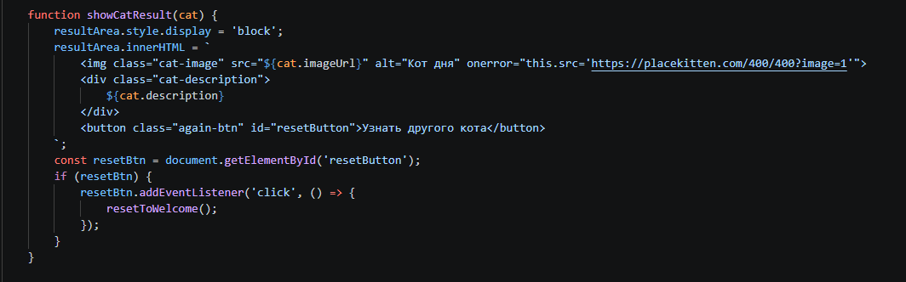
resetToWelcome() – возвращает страницу в исходное состояние (кнопка «ДАЛЬШЕ»).
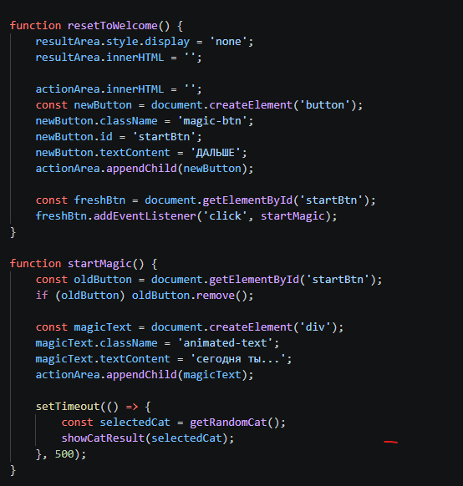
Переключение темы – обработчик кнопки с смайликом, сохранение выбора в localStorage
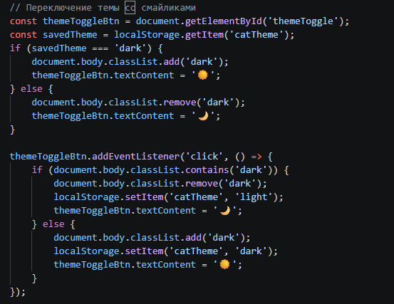
Вместо галереи в проекте реализован механизм случайного выбора кота – это аналог интерактивного контента, меняющегося по действию пользователя. Смена темы также является интерактивным элементом.
Тестирование работы сайта
Проведено тестирование в браузерах Google Chrome, Mozilla Firefox и Microsoft Edge (последние версии).
Вывод:
В результате выполнения лабораторной работы был создан полноценный интерактивный веб-сайт «Узнай, какой ты кот сегодня».

